厦门市专精特新“小巨人”企业后备库操作指南

一、政策依据
《国务院促进中小企业发展工作领导小组办公室关于印发为“专精特新”中小企业办实事清单的通知》（工信部企业〔2021〕170号）
《厦门市工业和信息化局关于开展专精特新“小巨人”后备企业入库工作的通知》
二、申报详情
（一）申报入口
入口1：慧企云平台（https://xt.xmsme.cn/）
- 点击【登录】-【企业登录】，通过i厦门账号登录
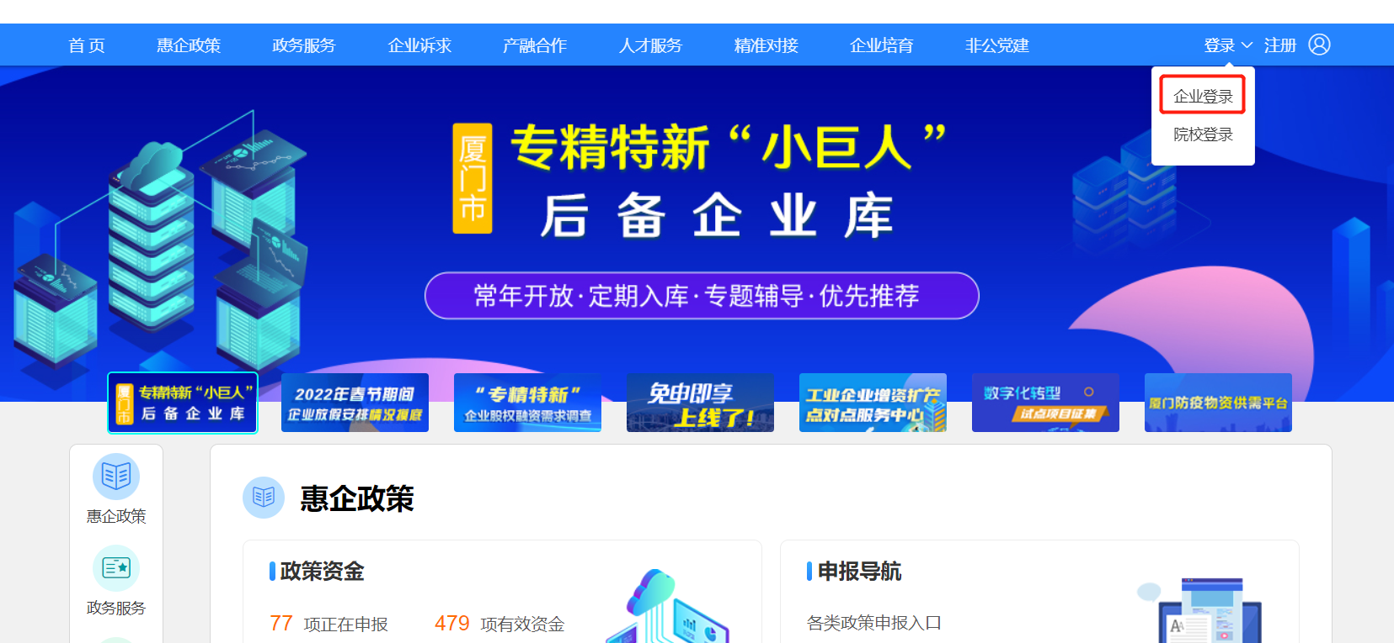
- 登录进入企业后台后，点击【我要填报】
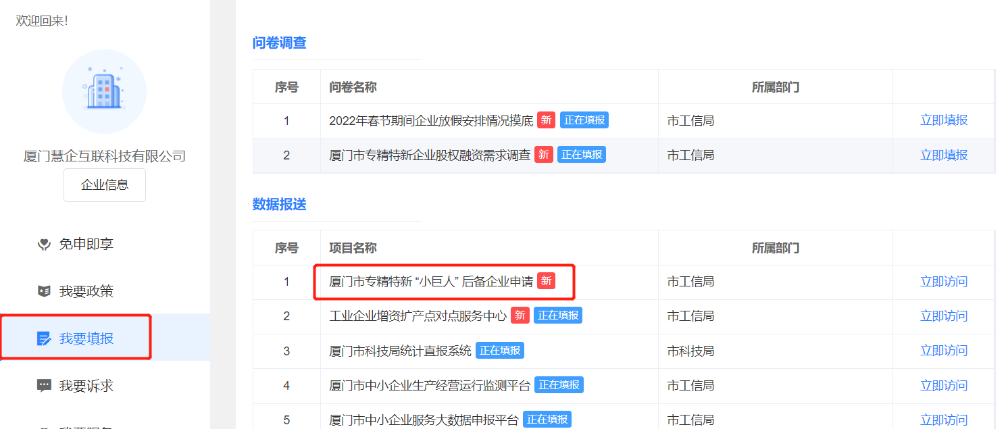
- 点击【厦门市专精特新小巨人后备申报-立即访问】
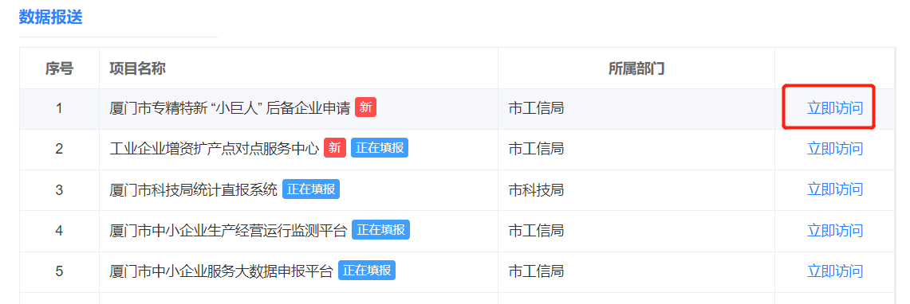
入口2：专精特新|成长型中小企业综合服务平台（py.xmsme.cn）
- 通过【企业申请】进入申报入口
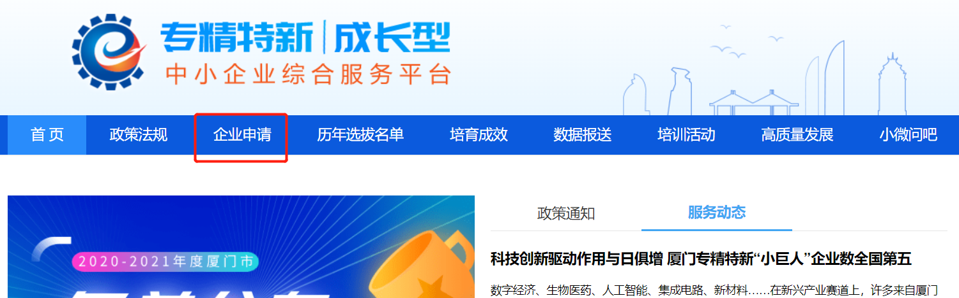
（二）申报流程
- 进入填报页面后，填写申请信息（带*为必填项）并上传材料
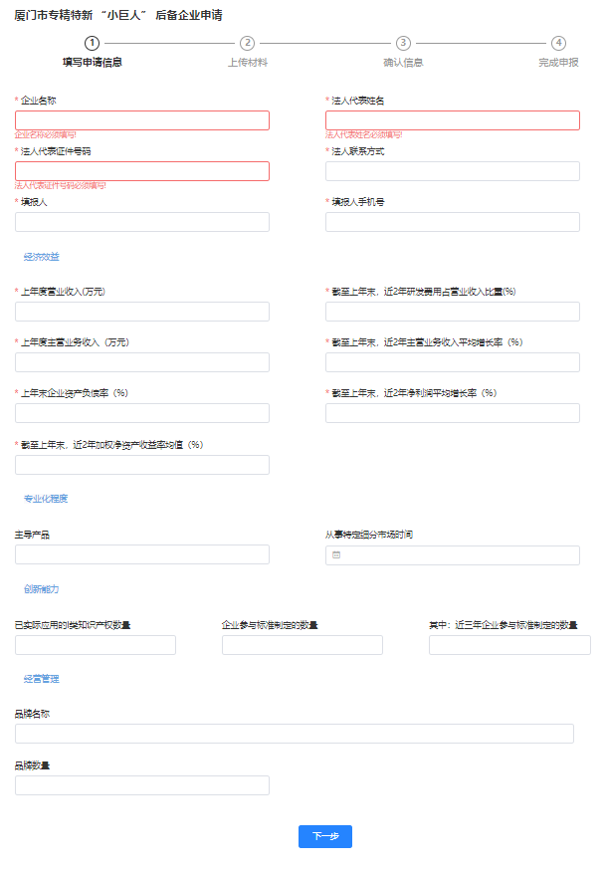
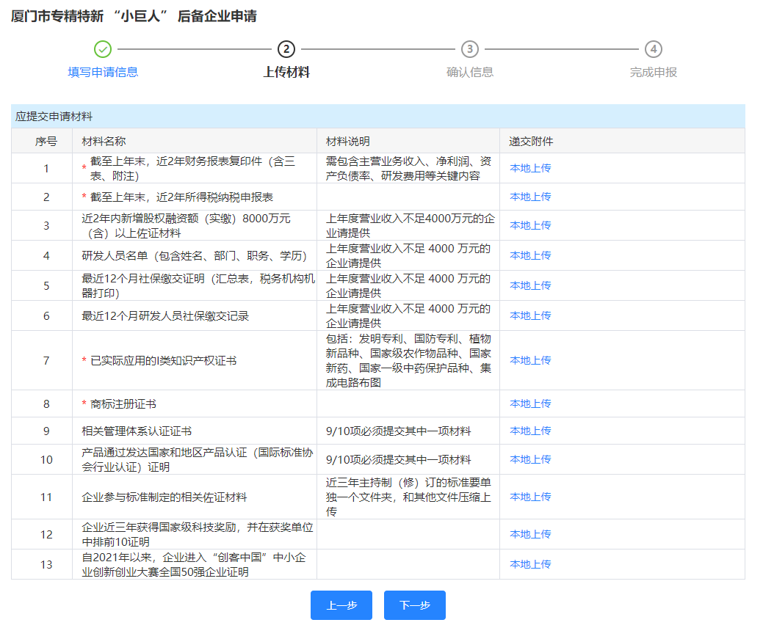
- 上传材料后，企业需对其申报信息进行再次确认，直至完成申报。
- 完成申报后，企业可进入【我的备案】查看进度及备案详情。
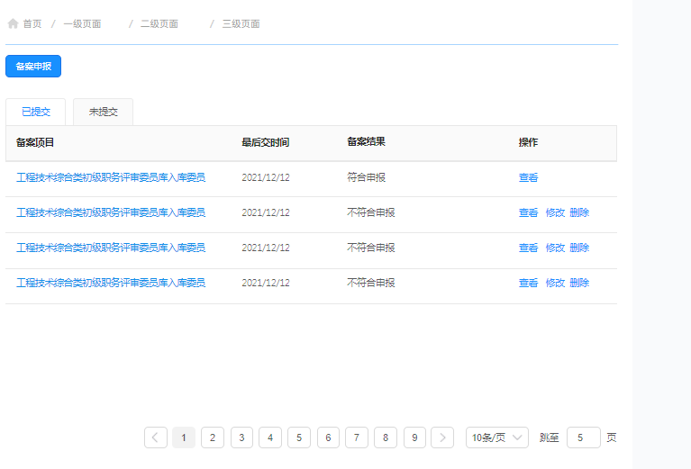
（三）申报材料
1.上年度营业收入超过4000万元（含）的企业：
- 2020、2021年度企业财务报表（需包含主营业务收入、净利润、资产、负债、研发费用等关键内容）
2.上年度营业收入不足4000万元的企业：
- 近2年内新增股权融资额（实缴）8000万元（含）以上佐证材料
- 2020、2021年度企业财务报表（需包含主营业务收入、净利润、资产、负债、研发费用等关键内容）
- 研发人员名单（包含姓名、部门、职务、学历）
3.已实际应用的I类知识产权证书。（至少1件；包括：发明专利、国防专利、植物新品种、国家级农作物品种、国家新药、国家一级中药保护品种、集成电路布图设计专有权）
4.商标注册证书（必填）
5.经营管理材料（必须提供至少一项）
- 相关管理体系认证证书
- 产品通过发达国家和地区产品认证（国际标准协会行业认证）证明
6.企业近三年获得国家级科技奖励，并在获奖单位中排前10证明
7.企业近三年主持制（修）订4项及以上国际标准、国家标准证明
8.自2021年以来，企业进入“创客中国”中小企业创新创业大赛全国50强企业证明
三、咨询电话
厦门市中小企业服务中心 创新创业部
业务咨询电话：2211821、2233621
申报系统技术咨询电话：5116871-581、585

